**1.10 Usecase Quản lý phân quyền**

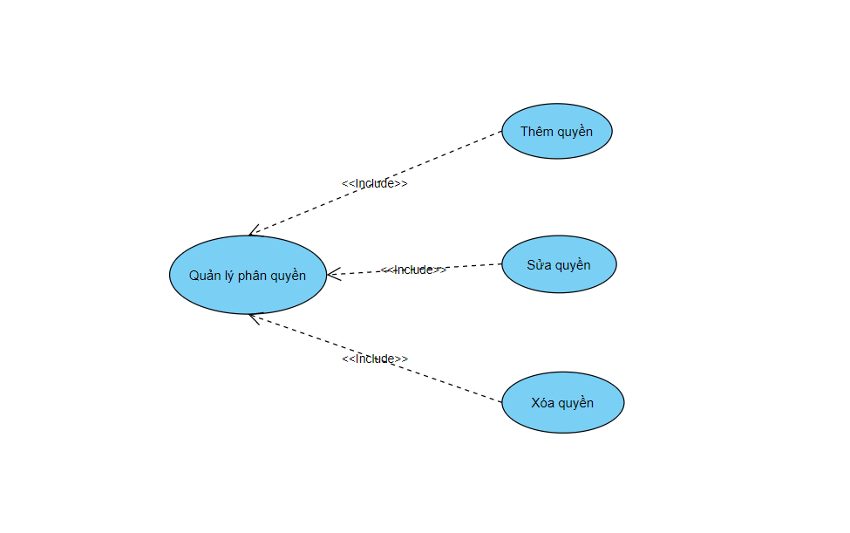

* Tác nhân: Admin
* Tóm tắt: Có được quyền thêm mới, sửa, xóa quyền .
* Các dòng sự kiện
* Dòng sự kiện chính:
* Hệ thống hiển thị thông tin quyền cho admin
* Admin chọn quyền và thực hiện một trong các luồng sau.
* Nếu admin chọn “Thêm quyền”. Luồng phụ “Thêm quyền” được thực hiện.
* Nếu admin chọn “Xóa quyền”. Luồng phụ “Xóa quyền” được thực hiện.
* Nếu admin chọn “Sửa quyền”. Luồng phụ “Sửa quyền” được thực hiện.
* Thêm quyền:

+ Hệ thống yêu cầu nhập thông tin quyền.

Lưu ý: Điền đủ các thông tin.

+ Hệ thồng kiểm tra thông tin đã được nhập.

+ Hệ thồng lưu thông tin đã được nhập vào cơ sơ dữ liệu và tự động phát sinh mã quyền vừa thêm.

+ Hệ thông hiển thị danh sách quyền đã đăng cho người dùng.

* Sửa chương trình:

+ Chọn quyền muốn chỉnh sửa thông tin.

+ Hệ thông tìm kiếm và hiển thị thông tin của quyền đã yêu cầu.

+ Sau khi thay đổi các thông tin cần thiết. Admin chọn nút “Lưu”.

+ Hệ thống kiểm tra thông tin được thay đổi.

+ Hệ thống cập nhập thông tin lại vào cơ sở dữ liệu và xuất ra màn hình.

* Xóa chương trình:

+ Admin chọn chương trình cần xóa.

+ Hệ thống tìm kiếm và hiển thị thông tin của quyền đã được yêu cầu.

+ Admin chọn nút “Xóa”

+ Hệ thống kiểm tra thông tin quyền.

+ Hệ thống cập nhật lại trạng thái quyền vào cơ sở dữ liệu.

* Tất cả các tùy chọn được lưu lại và gửi tới webserver để update vào database.
* Dòng sự kiện phụ:
* Thông tin quyền không đầy đủ: Nếu admin nhập thiếu thông tin thì hệ thống sẽ thông báo lỗi: Thông tin không được để trồng và yêu câu bổ sung đầy đủ.
* Điều kiện tiên quyết:
* Chỉ có admin mới thực hiện được use case này
* Trạng thái hệ thống sau khi thực hiện usecase:
* Nếu use case thành công thì thông tin quyền sẽ được cập nhật vào hệ thống.
* Điểm mở rộng: Không có.

**1.13 Usecase Quản lý chương trình khuyến mãi**

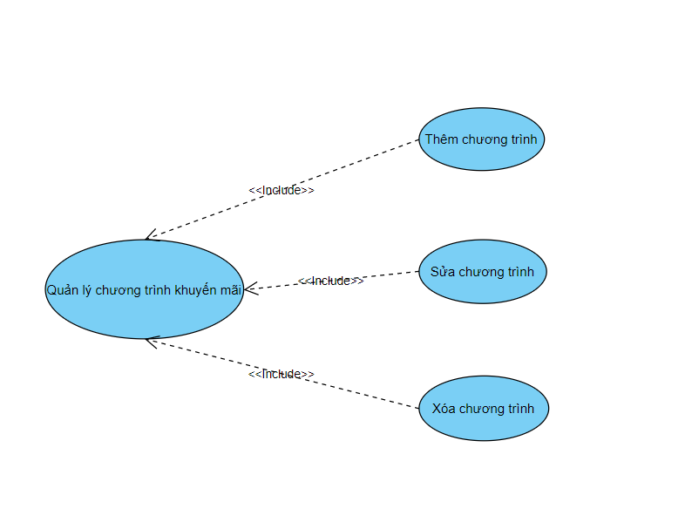

* Tác nhân: Admin, nhân viên
* Tóm tắt: Có được quyền thêm mới, sửa, xóa chương trình khuyến mãi .
* Các dòng sự kiện
* Dòng sự kiện chính:
* Hệ thống hiển thị thông tin các chương trình khuyến mãi cho nhân viên.
* Admin chọn quyền và thực hiện một trong các luồng sau.
* Nếu admin chọn “Thêm chương trình”. Luồng phụ “Thêm chương trình” được thực hiện.
* Nếu admin chọn “Xóa chương trình”. Luồng phụ “Xóa chương trình” được thực hiện.
* Nếu admin chọn “Sửa chương trình”. Luồng phụ “Sửa chương trình” được thực hiện.
* Thêm chương trình:

+ Hệ thống yêu cầu nhập thông tin chương trình khuyến mãi.

Lưu ý: Điền đủ các thông tin.

+ Hệ thồng kiểm tra thông tin đã được nhập.

+ Hệ thồng lưu thông tin đã được nhập vào cơ sơ dữ liệu và tự động phát sinh mã chương trình vừa thêm.

+ Hệ thông hiển thị danh sách chương trình khuyến mãi đã đăng cho người dùng.

* Sửa chương trình:

+ Chọn chương trình muốn chỉnh sửa thông tin.

+ Hệ thông tìm kiếm và hiển thị thông tin của chương trình đã yêu cầu.

+ Sau khi thay đổi các thông tin cần thiết. Admin chọn nút “Lưu”.

+ Hệ thống kiểm tra thông tin được thay đổi.

+ Hệ thống cập nhập thông tin lại vào cơ sở dữ liệu và xuất ra màn hình.

* Xóa chương trình:

+ Admin chọn chương trình cần xóa.

+ Hệ thống tìm kiếm và hiển thị thông tin của chương trình đã được yêu cầu.

+ Admin chọn nút “Xóa”

+ Hệ thống kiểm tra thông tin chương trình.

+ Hệ thống cập nhật lại trạng thái chương trình vào cơ sở dữ liệu.

* Tất cả các tùy chọn được lưu lại và gửi tới webserver để update vào database.
* Dòng sự kiện phụ:
* Thông tin chương trình không đầy đủ: Nếu admin nhập thiếu thông tin thì hệ thống sẽ thông báo lỗi: Thông tin không được để trồng và yêu câu bổ sung đầy đủ.
* Điều kiện tiên quyết:
* Chỉ có admin, nhân viên có quyền mới thực hiện được use case này
* Trạng thái hệ thống sau khi thực hiện usecase:
* Nếu use case thành công thì thông tin chương trình khuyến mãi sẽ được cập nhật vào hệ thống.
* Điểm mở rộng: Không có.